基础测绘的概念和内容
目 录

一、基础测绘的定义 1
二、基础测绘的作用 2
三、基础测绘的性质 3
四、基础测绘的管理 4
五、基础测绘的内容 6
（一）、建立全国统一的测绘基准和测绘系统 6
1.测绘基准 6
2.测绘系统 6
3.国家平面控制网 7
4.国家高程控制网 8
5.重力基本网 9
6.国家GPS控制网 11
（二）、进行基础航空摄影 11
（三）、获取基础地理信息的遥感资料 13
（四）、测制和更新国家基本比例尺地图、影像图和数字化产品 14
（五）、建立、更新基础地理信息系统 17
1、地形数据库 18
2、地名数据库 19
3、数字高程模型数据库(DEM) 20
4、数字栅格地图数据库 22
5、数字正射影像数据库 22
6、土地覆盖数据库 23
7、航天航空影像数据库 24

一、基础测绘的定义
基础测绘是指建立全国统一的测绘基准和测绘系统，进行基础航空摄影，获取基础地理信息的遥感资料，测制和更新国家基本比例尺地图、影像图和数字化产品，建立、更新基础地理信息系统。
凡是由测绘行政主管部门组织实施的建立大地测量控制网、测制基本比例尺地形图和建立基础地理信息系统等测绘活动，都属于基础测绘。
基础测绘成果应当定期进行更新，国民经济、国防建设和社会发展急需的基础测绘成果应当及时更新。

二、基础测绘的作用
在国民经济建设和人民生活中，基础测绘有着十分重要的作用。基础测绘成果描述了自然和人文信息及其空间关系，它通过建立和维护国家统一的空间定位基准和基础地理信息系统，提供满足社会发展所需要的地理信息的基础平台和空间定位框架，使用户可以根据需要选择使用基础地理信息或加载与空间位置有关的信息，它提供的各种比例尺地形图和地理信息数据一直是经济建设重要的基础性资料，它是实现信息集成和信息共享及可持续利用的支持条件和根本保障。
基础地理信息是国民经济和社会信息集成的载体，也是重要的战略资源，事关国家安全和利益。加强基础测绘工作，有利于提高公共财政资金的使用效率，保障信息资源可持续利用。

三、基础测绘的性质
基础测绘是公益性事业。
基础测绘是向全社会各类用户提供统一、权威的空间定位基准和基础地理信息服务的工作，其生产目的不是为了营利，无法通过市场供求关系等竞争方式影响价格，体现了公益性事业的基本特征。基础测绘是国民经济和社会发展的基础性工作，规模大，系统性强，周期长，服务面广，其产品涉及国家秘密和国家安全，由公共财政支持。

四、基础测绘的管理
基础测绘实行“统一规划、统筹协调、分级管理、分工负责”的管理制度。
基础测绘成果包括全国性基础测绘成果和地区性基础测绘成果，两者所表示基础地理信息的详细程度不同，服务对象也有所区别。我国地域辽阔，国土面积大，基础测绘工作内容多，覆盖面广，投资大，基础测绘不可能都由中央政府包揽。按照各级政府财权与事权体制一致的原则，实行基础测绘分级管理是十分必要的。特别是1995年国家划分了中央和地方对基础测绘的职责权限，1997年将基础测绘按照分级管理的模式正式列入国民经济和社会发展年度计划。2001年财政部印发了《基础测绘经费管理办法》，确立了基础测绘分级投入的体制。
目前，我国的基础测绘分级管理主要包括以下三级：
⒈ 国家级基础测绘。
主要包括建立全国统一的测绘基准和测绘系统，一、二等平面、高程控制网的建立和复测，进行基础航空摄影，获取基础地理信息的遥感资料，测制和更新1:2.5万、1:5万、1:10万、1:25万、1:50万、1:100万的基本比例尺地图、影像图和数字化产品，建立、更新国家基础地理信息系统。
⒉ 省级基础测绘。主要包括国家三、四等平面和高程控制网的建立和复测；国家1∶5000、1∶10000基本比例尺地形图的测制和更新；本辖区内的区域性基础地理信息系统的建立和更新。
⒊ 市、县级基础测绘。主要包括平面和高程控制网的加密和复测；国家1∶500、1∶1000、1∶2000基本比例尺地形图的测制和更新；本辖区内的区域性基础地理信息系统的建立和更新。

五、基础测绘的内容

（一）、建立全国统一的测绘基准和测绘系统
全国统一的测绘基准和测绘系统是各类测绘活动的基础。我国的测绘基准和测绘系统在规模、精度和统一性方面都居于世界先进行列。由于需要不断精化、完善、复测，因此，建立和维护全国统一的测绘基准和测绘系统是一项长期的任务。

1.测绘基准
由国家设立的、全国统一采用的大地基准、高程基准、深度基准和重力基准，其数据由国务院测绘行政主管部门审核，并与国务院其他有关部门、军队测绘主管部门会商后，报国务院批准。

2.测绘系统
国家建立的、
全国统一的大地坐标系统、平面坐标系统、高程系统、地心坐标系统和重力测量系统。因建设、城市规划和科学研究的需要，大城市和国家重大工程项目确需建立相对独立的平面坐标系统的，由国务院测绘行政主管部门批准；其他确需建立相对独立的平面坐标系统的，由省、自治区、直辖市人民政府测绘行政主管部门批准。建立相对独立的平面坐标系统，应当与国家坐标系统相联系。

3.国家平面控制网
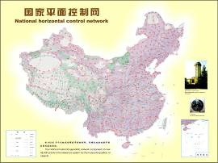是确定地貌地物平面位置的坐标体系，按控制等级和施测精度分为一、二、三、四等网。目前提供使用的国家平面控制网含三角点、导线点共 154348个，构成1954北京坐标系、1980西安坐标系两套系统。
平面控制网是以一定形式的图形使大地控制点构成网状 ，通过测定网中的角度、边长和方位角，推算网点的平面坐标。
平面控制测量技术包括：水平角测量、距离测量、卫星大地测量和天文大地测量等。
国家平面控制网的布设原则是：①分级布设、逐级控制，布满全国；②有足够的精度；③有足够的密度；④须统一规格。
我国的国家平面控制网主要采用三角测量方法布设，在西部困难地区采用导线测量法。一等三角锁沿经线和纬线布设成纵横交叉的三角锁系，锁长200～250公里，构成许多锁环。一等三角锁内由近于等边的三角形组成，边长为20～30公里。二等三角测量有两种布网形式，一种是由纵横交叉的两条二等基本锁将一等锁环划分成4个大致相等的部分，这4个空白部分用二等补充网填充，称纵横锁系布网方案；另一种是在一等锁环内布设全面二等三角网，称全面布网方案。二等基本锁的边长为20～25公里，二等网的平均边长为
13公里。一等锁的两端和二等网的中间，都测定起算边长、天文经纬度和方位角。
国家一、二等网合称为天文大地网。我国天文大地网于1951年开始布设，1961年基本完成，1975年修补测工作全部结束。三、四等三角网为在二等三角网内的进一步加密。
目前平面控制网已经无法满足生产实践的需要。无论对于静态还是动态的测量对象，都需要一个全国统一的、协调一致的大地坐标系统和大地坐标框架。因此，我国现在已经对现有的国家平面控制网和国家高精度卫星定位控制网进行联合处理，建立新的覆盖我国全部国土的动态三维地心大地坐标系统。

4.国家高程控制网
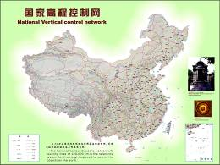是确定地貌地物海拔高程的坐标系统，按控制等级和施测精度分为一、二、三、四等网。目前提供使用的1985国家高程系统共有114041个水准点成果，水准路线长度为416619.1公里。
地面点的高程是指该点至某一基准面的垂直距离。我国采用似大地水准面（
从水准原点按正常重力推算的“近似的”大地水准面）作为高程基准面，相应的高程系统叫正常高系统。正常高系统是我国的法定高程系统。
国家高程控制测量采用水准测量方法布设水准网。国家水准网的布设原则：由高级到低级、从整体到局部逐级控制、逐级加密。
国家水准网的布设形式以环形水准网为主，三、四等可布设闭合、附合路线。
一等水准网是国家高程控制的骨干；二等水准网在一等水准网的基础上布设，是国家高程控制的全面基础。国家一等水准网和二等水准网合称为精密高程控制网。我国国家精密水准网的布设分三期进行：
第1期：1976年以前完成，以1956年黄海高程系统为基准；
第2期：1976年至1990年完成，以85高程基准为基准的一、二等网；
第3期：1990年以后逐渐完成的国家一等水准网复测和局部地区二等水准。
三、四等水准网是直接为地形测图和工程建设提供高程控制点的高程控制网。三、四等水准应在高级水准网内加密，布设成附合路线，并尽可能互相交叉，构成闭合环。

5. 重力基本网
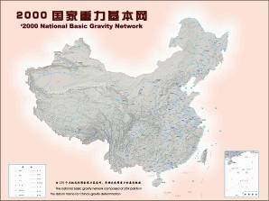重力控制网分为重力基本网和一等重力网。
国家重力基本网是确定我国重力加速度数值的坐标体系。重力成果在研究地球形状、精确处理大地测量观测数据、发展空间技术、地球物理、地质勘探、地震、天文、计量和高能物理等方面有着广泛的应用。
新中国成立后，为满足各方面需要，我国先后建立过三代重力基本网，即1957国家重力基本网和1985国家重力基本网，2000国家重力基本网是第三代国家重力基本网。
1956～1957年，为了适应全国天文大地控制网数据处理对高程异常和垂线偏差的需要，我国同苏联合作建立了我国第一代重力基本网。当时没有进行绝对重力测量，基准点重力值从莫斯科经由伊尔库茨克、阿拉木图和赤塔3个基本点用航空联测方法，用9台相对重力仪联测到北京西郊机场。与此同时,在全国布设了21个重力基本点和82个一等重力点,基本重力点的联测精度为±0.25毫伽,这些点一并平差处理,构成1957国家重力基本网。
1985年，中国重新建立了国家重力基准，它由6个基准重力点，46个基本重力点和5个引点组成，称为1985年国家重力基本网。我国85网较之于57网，在精度上提高了一个数量级，消除了波茨坦系统的误差，增大了基本点的密度。但是，随着时间的推移，85网也已不能充分发挥国家重力基准应有的作用。
我国从2003年开始停止使用1985重力基本网，开始使用2000国家重力基本网。2000国家重力基本网由国家测绘局、总参测绘局和中国地震局于2000年至2002年联合实施
，从2003年开始投入使用，
由21个重力基准点（绝对重力点）、126个重力基本点（相对重力点）和112个基本点引点共计259个重力控制点组成；覆盖范围涵盖我国大陆、香港特别行政区、澳门特别行政区及部分海域；全网实际精度为±10×10^{－8}m/s²，其中基准点精度为±5×10^{－8}m/s²。
一等重力网是在重力基本网基础上建立的次级重力加密控制网。

6. 国家GPS控制网
“2000国家GPS控制网”由国家测绘局布设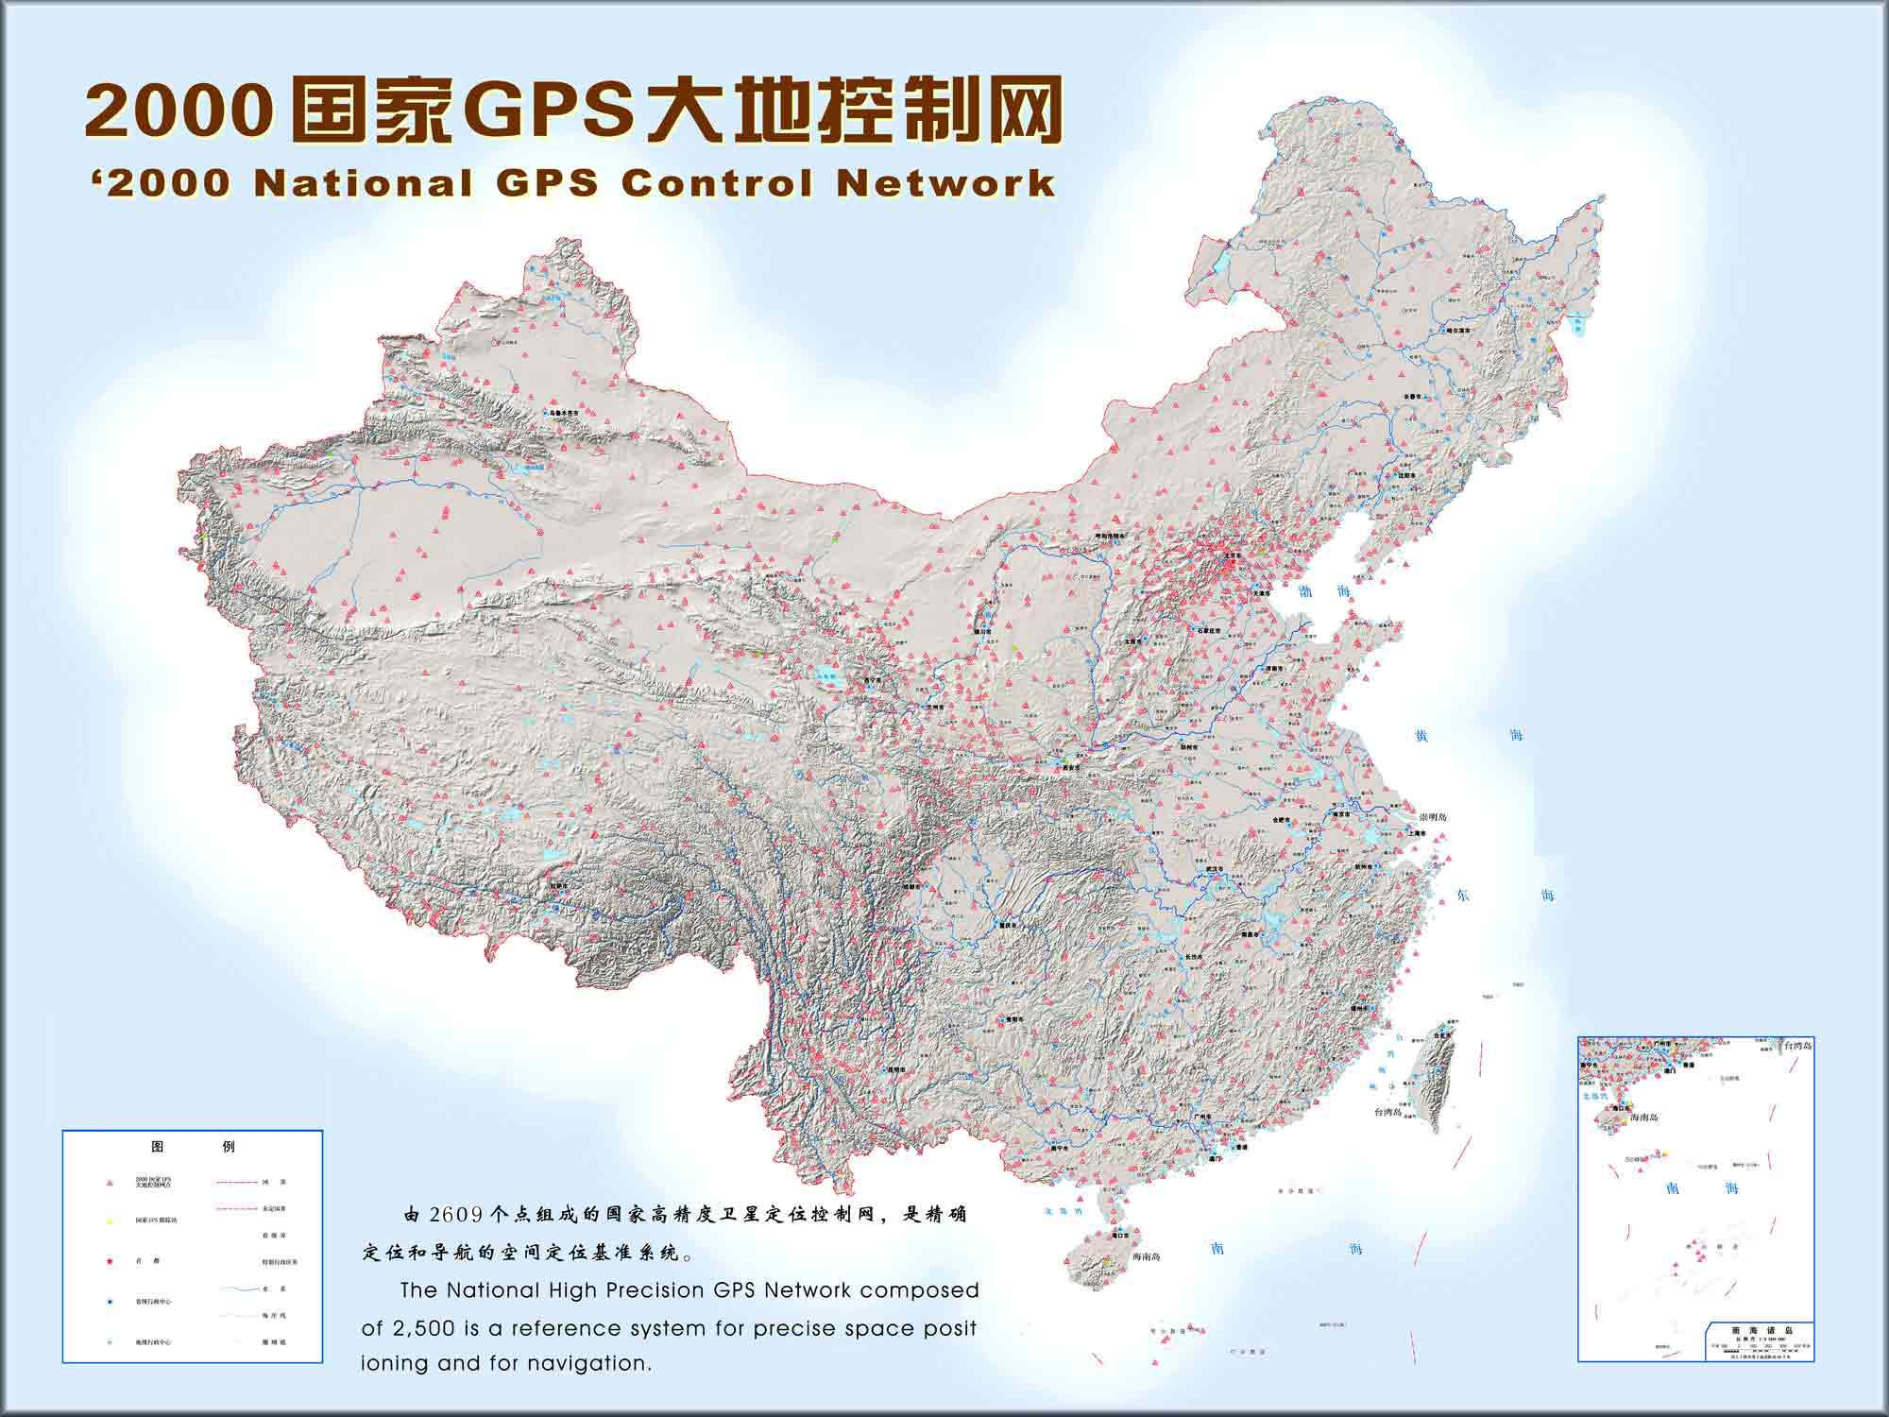的高精度GPS A、B级网,总参测绘局布设的GPS 一、二级网，中国地震局、总参测绘局、中国科学院、国家测绘局共建的中国地壳运动观测网组成。该控制网整合了上述三个大型的、有重要影响力的GPS观测网的成果，共2609个点。通过联合处理将其归于一个坐标参考框架，形成了紧密的联系体系，可满足现代测量技术对地心坐标的需求，同时为建立我国新一代的地心坐标系统打下了坚实的基础。
以上内容仅为本文档的试下载部分，为可阅读页数的一半内容。如要下载或阅读全文，请访问：https://d.book118.com/016114051155010054

